Wissenschaft und Gesellschaft im Dialog - Forschungsergebnisse zur Waldbrandbekämpfung mit Drohnen in der Präsenzstelle Westlausitz | Finsterwalde
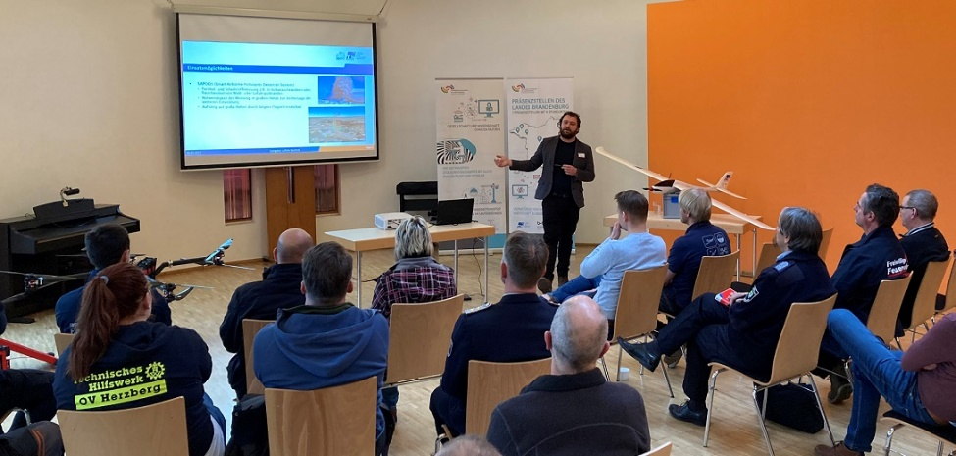
Bildunterschrift: Am 6. März 2023 lud die Hochschulpräsenzstelle Westlausitz | Finsterwalde zum Thema „Waldbrandbekämpfung mit Drohnen“ ein – vorgestellt wurde das Projekt ALARM der TH Wildau.
Bild: Frank Munser-Herzog, Präsenzstelle Westlausitz | Finsterwalde
Subheadline: Forschung und Transfer
Teaser:
Am 6. März präsentierten junge Ingenieure der Technischen Hochschule Wildau Lausitzer Einsatzkräfte aus allen Bereichen des Katastrophenschutzes in der Arche in Finsterwalde ihr Forschungsprojekt ALARM – „Waldbrandbekämpfung mit Drohnen“.
Text:
Moderne Drohnen mit hochauflösenden Kameras werden heute in vielen Bereichen eingesetzt. Allerdings sind die Möglichkeiten der Drohnen für den Einsatz im Bereich Katastrophenfallschutz noch begrenzt. Drohnen weisen bisher kurze Flugzeiten, limitierte Funkreichweite sowie kaum oder kein mobiles Internet auf. Die Koordinierung der Drohnen erfolgt bisher nur über mündliche Absprachen, sodass die Einsatzleitung keine Live-Daten-Übertragung zur Verfügung hat. Diesen Herausforderungen hat sich ein Team von Wissenschaftlerinnen und Wissenschaftlern des Forschungsbereiches Luftfahrttechnik der Technischen Hochschule Wildau (TH Wildau) im Projekt „Advanced Low Altitude Reconnaissance and Monitoring System“ (ALARM) gestellt. Die Ergebnisse wurden den Einsatzkräften aus Elbe-Elster und Oberspreewald-Lausitz nun am 6. März in der Hochschulpräsenzstelle Westlausitz | Finsterwalde vorgestellt.
Das Team entwickelte im Rahmen seines Projektes eine Software, die alle an einem Einsatz beteiligten Luftverkehrsteilnehmerinnen und -teilnehmer für die Einsatzleitung sichtbar macht. Durch ein eigens entwickeltes Hook-on-Device für Drohnen, was die Übertragung von eigenen Positionsdaten und anderen Daten für weitere im Einsatz befindliche Fluggeräte ermöglicht, können auch bereits angeschaffte Drohnen der Einsatzkräfte sichtbar gemacht werden.
Die Datenübertragung wird durch einen Multicopter mit Tetheringstation ermöglicht, der als fliegender Funkmast fungiert. Ebenfalls entwickelten die Ingenieurinnen und Ingenieure eine Aufklärungsdrohne – unbemanntes Flugzeug – mit einer Flugzeit von ca. sechs Stunden, die mit RGB-Farbraumkameras und Thermalkameras ausgestattet werden kann und somit eine dauerhafte Übersicht auch über große Einsatzgebiete ermöglicht.
Nach dem spannenden Vortrag von David Rieck und Lars Muth von der TH Wildau nutzten die Fachbesucherinnen und -besucher von Feuerwehr, Rettungsdienst und Katastrophenschutz sowie Interessierte von Unternehmen die Gelegenheit für einen weiteren Erfahrungsaustausch zu technischen und rechtlichen Fragen.
Organisiert wurde der unterhaltsame Abend von der Präsenzstelle Westlausitz | Finsterwalde. Die Präsenzstelle plant das erfolgreiche Veranstaltungsformat zukünftig mehrmals im Jahr, um den Dialog zwischen Gesellschaft und Wissenschaft zu fördern.
Die Ausstellung zum Projekt ALARM kann noch bis zum 17. März 2023 in der Präsenzstelle Westlausitz | Finsterwalde zu den Eröffnungszeiten besichtigt werden.
Alle Infos auf einen Blick:
- Wann? 27. Februar bis 17. März 2023
- Ausstellungsort? Präsenzstelle Westlausitz | Finsterwalde, Markt 1, 03238 Finsterwalde
Über die Präsenzstelle Westlausitz | Finsterwalde
Die Präsenzstelle Westlausitz | Finsterwalde in Trägerschaft der BTU Cottbus-Senftenberg und der TH Wildau verbindet die Menschen der Region Westlausitz mit den Hochschulen des Landes Brandenburg. Das Team vermittelt Kooperationspartnerinnen und -partner, berät Unternehmen, informiert Schülerinnen und Schüler, Studieninteressierte sowie wissbegierige Menschen der Region über Möglichkeiten der akademischen (Weiter)-Bildung und über aktuelle wissenschaftliche Erkenntnisse - direkt, persönlich und individuell.
Weiterführende Informationen
Weitere Informationen zum Projekt ALARM: https://www.th-wildau.de/forschung-transfer/luftfahrttechnik/forschungsaktivitaeten/alarm/
Informationen zur Präsenzstelle Westlausitz | Finsterwalde: https://www.praesenzstelle-finsterwalde.de
Infoseite aller Hochschulpräsenzstellen des Landes Brandenburg: https://www.praesenzstellen.de
Ansprechperson der Präsenzstelle Westlausitz | Finsterwalde:
Dominique Franke-Sakuth
Forschungsservice TH Wildau
Präsenzstelle Westlausitz | Finsterwalde
Markt 1, 03238 Finsterwalde
Tel. +49 (0) 3375 508 791
E-Mail: dominique.franke-sakuth@th-wildau.de

Ansprechpersonen Externe Kommunikation TH Wildau:
Mike Lange / Mareike Rammelt
TH Wildau
Hochschulring 1, 15745 Wildau
Tel. +49 (0)3375 508 211 / -669
E-Mail: presse@th-wildau.de

